项目文档

项目小组 10小组
小组成员 范宇扬 向成 张震
联系方式 18306012126

重庆师范大学软件工程系

摘要
请以简练的文字，介绍项目的背景、目标、开发过程、结果等内容。请以简练的文字，介绍项目的背景、目标、开发过程、结果等内容。请以简练的文字，介绍项目的背景、目标、开发过程、结果等内容。
请以简练的文字，介绍项目的背景、目标、开发过程、结果等内容。请以简练的文字，介绍项目的背景、目标、开发过程、结果等内容。请以简练的文字，介绍项目的背景、目标、开发过程、结果等内容。请以简练的文字，介绍项目的背景、目标、开发过程、结果等内容。请以简练的文字，介绍项目的背景、目标、开发过程、结果等内容。
请以简练的文字，介绍项目的背景、目标、开发过程、结果等内容。请以简练的文字，介绍项目的背景、目标、开发过程、结果等内容。

关键词：关键字3～5个，逗号分割

日期 | 修改 | 描述 | 作者
2021年11月25日 | 0.1.0 | 初始版本
2021 年 12 月8日 | 0.2.0 | 大改：“黑盒”，无界面描述，描述细节
2021年 12 月 19 日 | 0.2.1 | 更新参与者名称及用况图
2021 年12月26日 | 0.3.0 | 对系统所要做的事情进行详细描述
2022年1月1日 | 0.3.1 | 增加系统要做的事情，同时避免抢占设计
2022年1月10日 | 0.3.2 | 增加互动交流处关于点赞，收藏的细节
2022年3月21日 | 0.3.3 | 修改获取素材的细节
2022年3月28日 | 0.4.0 | 用况变为交替进行
2022年4月5日 | 0.4.1 | 添加业务流程切换的有界备选流描述
2022年4月9日 | 0.4.2 | 添加社交细节，修改版本号
2022年4月26日 | 0.4.3 | 添加关于上传的素材的细节
2022年6月18日 | 0.4.4 | 笔记交互细节

目录
摘要 2
第1章 立项 4
1.1. 项目起源与提案 4
1.2. Business Case 4
第2章 愿景 5
2.1. 问题陈述 5
1. 问题一 5
2.2. 涉众与用户 5
1. 涉众 5
2. 用户 5
2.3. 关键涉众和用户的需要 5
2.4. 产品概述 5
1. 产品定位陈述 5
2. 完整的产品概述 6
2.5. 产品特性 6
2.6. 其他产品需求 6
第3章 用况建模 7
3.1. 术语表 7
3.2. 想书的主要用况 8
3.3. xxx用况的描述（完整描述）#说明，不同阶段，用况应该有不同版本。 8
1. 简要描述 8
2. 用况图 8
3. 前置条件： 8
4. 基本流： 8
5. 子流 11
5.1. 登录 11
6. 备选流 11
第4章 需求分析 12
4.1. 健壮性分析 12
4.2. 交互建模 12
第5章 架构设计 13
第6章 详细设计 14
后记 15
参考文献 16

立项
重要说明：本文档的结构不是标准的样例，请根据你们项目的情况自行编写。

项目起源与提案
当前游戏市场中，大多数主流多人对战游戏都面临着外挂泛滥、网络延迟高、配置要求苛刻等问题，影响了玩家的核心竞技体验。同时，现有游戏往往过于复杂，加入了大量商业化内容，忽视了纯粹的游戏乐趣。
本项目旨在开发一款专注于核心竞技体验的第三人称动作PVP游戏。我们将基于Unreal Engine 5引擎，打造一个公平、流畅、易上手的多人对战平台。游戏将采用权威服务器架构确保公平性，优化网络同步机制降低延迟，并通过简洁的设计让玩家能够快速享受对战的乐趣。

Business Case
本项目的核心价值在于为玩家提供一个纯粹、公平的竞技环境。通过采用权威服务器架构和严格的防作弊机制，我们将从根本上杜绝外挂问题，确保每位玩家都能在公平的环境下进行游戏。同时，游戏将专注于核心对战体验，避免复杂的养成系统和付费门槛，让玩家能够快速投入并享受对战的乐趣。
从市场角度来看，虽然大型商业游戏占据主导地位，但仍存在对精品化、专注型竞技游戏的明确需求。我们的目标用户是那些追求纯粹竞技体验、厌倦了外挂和复杂系统的核心玩家。通过精准定位这一细分市场，项目有望获得稳定的用户群体，并通过持续的内容更新和赛事运营，建立长期的竞争优势。

愿景
重要说明：本文档的结构不是标准的样例，请根据你们项目的情况自行编写。

问题陈述

问题一
要素 | 描述
问题 | 许多小型团队或独立开发者创作的多人对战游戏，常因网络同步不佳、核心玩法缺乏深度或优化不足，导致玩家体验挫败，难以形成稳定社区
影响 | 热爱PVP对战但设备配置不高、或寻求轻松竞技体验的玩家
结果 | 使他们难以找到一款既能满足竞技需求，又不会带来过大学习与设备负担的游戏
优点 | 一个成功的解决方案将提供一个网络稳定、玩法直观且有深度、性能友好的多人动作游戏平台

涉众与用户

涉众
涉众 | 涉众类型 | 简要描述
核心开发成员 | 开发者、愿景制定者 | 负责编程、美术、设计的核心成员，决定游戏的核心玩法和技术方向。
游戏测试者 (内测组) | 顾问用户 | 由熟悉同类游戏的玩家组成，在开发早期进入，负责反馈手感和平衡性。
同好游戏社群 | 社区、间接涉众 | 项目在开发期间希望吸引和服务的核心玩家群体
开源技术社区 | 支持者、协作者 | 为项目所依赖的UE5引擎、插件等提供技术支持和问题解答的线上社区。

用户
竞技型玩家 | 享受与人斗的乐趣，喜欢研究战术。 | 获得公平的竞技体验，通过技巧和策略战胜对手，追求更高的天梯排名。
娱乐型玩家 | 主要与朋友组队，享受合作乐趣。 | 能快速开始一局游戏，操作顺手，与朋友有良好的配合空间，获得轻松愉快的体验。

关键涉众和用户的需要
编号 | 用户需求 | 说明
UR-01 | 轻松加入同一局域网下的游戏 | 玩家无需复杂配置，即可快速发现并加入好友创建的房间。
UR-02 | 角色移动流畅、响应及时 | 操作指令应立即转化为游戏内的角色动作，无明显延迟或卡顿感。
UR-03 | 进行基本的攻击并看到清晰的反馈 | 攻击动作应顺畅，命中敌人时有明确的视觉或音效提示。
UR-04 | 清晰地了解游戏状态 | 能够随时便捷地查看自身血量、技能状态、胜负条件等关键信息。

产品概述

产品定位陈述
for | 热爱多人对抗、追求纯粹竞技乐趣的玩家
who | 对现有游戏的商业化、高门槛或糟糕优化感到失望
the | 是一款由爱好者开发的第三人称PVP游戏
That | 专注于提供流畅的操作、清晰的胜负反馈和富有战术深度的团队对抗

完整的产品概述
本产品是一款专注于核心对战体验的第三人称动作游戏。玩家可以选择不同特性的英雄，在专门设计的紧凑地图中进行自由对抗。游戏将确保在主流硬件上流畅运行，并通过服务器权威架构保障对战的公平性。我们的目标是打造一个能让玩家专注于竞技本身、并乐于与朋友分享的优质游戏体验。

产品特性
特性ID | 特性名称 | 描述
FEAT-01 | 无障碍局域网联机 | 提供简洁的房间创建与发现功能，使玩家能轻松与局域网内的朋友开始游戏。
FEAT-02 | 流畅的角色控制 | 实现符合玩家预期的第三人称角色移动、镜头控制和跳跃机制。
FEAT-03 | 直观的基础战斗 | 提供近战和/或远程攻击方式，并配有清晰的攻击动画与受击反馈。
FEAT-04 | 明确的胜负体系 | 通过生命值管理与死亡机制，以及简单的胜利条件（如团队击杀数），清晰地界定每局游戏的进程与结果。
FEAT-05 | 基础信息呈现 | 通过游戏内HUD和菜单界面，向玩家展示必要的状态信息和操作入口。

其他产品需求
类型 | 需求 | 描述
性能 | 高帧率运行 | 在局域网环境下，游戏客户端应保持帧率稳定在60 FPS以上，以确保操作响应的流畅性。
性能 | 低操作延迟 | 核心游戏操作（如移动、攻击）的输入响应延迟应足够低，使玩家无法感知到明显的操作滞后。
可靠性 | 主机稳定性 | 作为游戏主机（服务器）的客户端不应发生非预期的崩溃
可靠性 | 网络容错 | 当有客户端异常断开连接时，不应导致主机或其他客户端崩溃。游戏应能妥善处理网络异常，如提供重连机制或友好的错误提示。
可用性 | 操作符合惯例 | 游戏的核心操作逻辑（移动、攻击、技能释放等）应符合游戏的惯例，降低玩家的学习成本。
可用性 | 界面直观 | 用户界面（UI）应简洁直观，关键信息（如血量、技能冷却）一目了然。
兼容性 | Windows平台支持 | 游戏客户端必须能够在 Windows 10/11 操作系统上正常运行。

用况建模
重要说明：本文档的结构不是标准的样例，请根据你们项目的情况自行编写。
请确定系统所有的用况，写出它们的简要描述。然后，选择某个用况，进行列表式提纲～完整描述的用况开发。

术语表
名称 | 定义
玩家 | 控制游戏角色进行对战的用户。一个玩家实例对应一个游戏客户端。
游戏会话 (Game Session) | 一次从创建房间到所有玩家退出、游戏结束的完整对战过程。包含房间阶段和对战阶段
主机 (Host) | 运行游戏逻辑权威版本的客户端。负责游戏规则执行、状态同步和最终裁决。
客户端 (Client) | 连接至主机，接收同步信息并处理玩家输入的玩家机器。
网络复制 | UE5中用于将Actor的属性和函数调用从服务器（主机）同步到客户端的技术机制。
角色 | 玩家在游戏中控制的虚拟实体
重生 | 玩家角色死亡后，经过一段等待时间，在指定重生点重新生成的过程
局域网对战 | 在本地网络范围内进行的联机对战，以简化网络配置并保证低延迟
战绩 | 对玩家单场或长期游戏表现的数据化记录，如击杀数、胜利场次等。
成就 | 玩家在达成特定游戏目标后获得的荣誉性奖励与标识。

3.2主要用况
编号 | 名称 | 描述
UC-01 | 进行一轮战局竞技 | 玩家参与并完成一轮完整的团队对抗，从加入战局到获得最终胜负结果。这是游戏核心价值的体现。
UC-02 | 创建与管理游戏房间 | 玩家为自己和他人创建一场对战，并通过设置规则、管理玩家来准备一场游戏。
UC-03 | 个性化游戏角色 | 玩家在战斗之余，配置不同的英雄、技能或外观定义自己的战斗风格和形象。
UC-04 | 追踪与展示成长历程 | 玩家查看自己的战绩统计、成就与历史记录，获得持续的游戏反馈与荣誉感

用况的描述（完整描述）#说明，不同阶段，用况应该有不同版本。

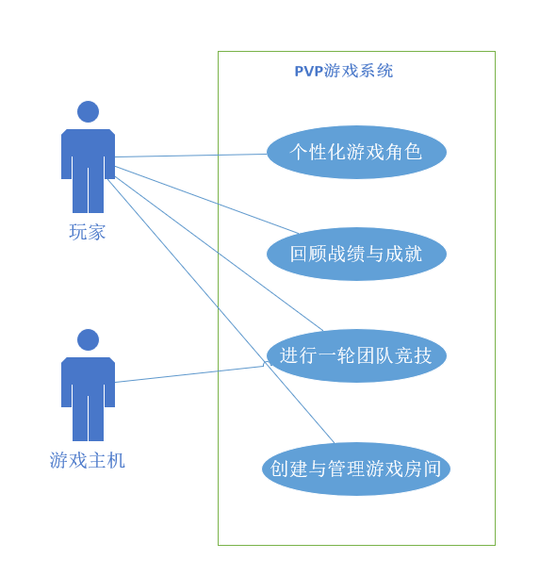

用况 UC-01：进行一轮团队竞技

简要描述
本用况描述了玩家参与并完成一轮完整PVP对战的完整体验。玩家通过与队友协作、与敌人交战，最终达成胜利条件，获得竞技乐趣与反馈。

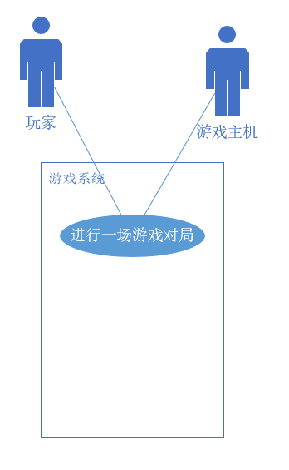
用况图

前置条件：

玩家已启动游戏并进入主菜单。
存在一个已创建且未开始的游戏房间，或玩家有能力自己创建房间。

基本流：

1.玩家通过用况“创建与管理游戏房间”成功进入一个准备就绪的房间。
2.房间主机开始游戏，系统为所有玩家加载游戏地图、分配队伍并生成角色。 {游戏开始}
3.玩家控制角色在战场中移动，寻找战术位置和敌人。 {对战进行中}
4.玩家与敌方角色相遇，通过普通攻击和技能进行交战。
5.玩家通过精准的操作和战术配合，击败敌方角色，或根据模式要求达成目标。
6.系统持续监控游戏状态（如团队得分、剩余时间）。
7.当一方达成胜利条件（如达到目标分数），系统判定游戏结束。 {游戏结束}
8.系统显示本局游戏的详细结算界面（包括胜负、战绩数据、奖励结算）。
9.所有玩家返回游戏大厅，用况结束。

子流
（此用况通过系统内部机制处理移动、攻击等底层交互，这些是实现核心价值的步骤，而非独立子流。）

1.5. 备选流：
A1. 玩家中途退出： 在基本流步骤3-7期间，如果有玩家断开连接，系统记录其为“逃跑”，其余玩家继续游戏。
A2. 战斗失败与重生： 在基本流步骤5，如果玩家被敌方击败，角色进入死亡状态，系统在短暂等待后于重生点使其重生，玩家继续参与战斗。

（2）创建与管理游戏房间

1.1. 简要描述
玩家为自己和他人创建一场对战，并通过设置规则、管理玩家来准备一场游戏。此用况为“进行一轮团队竞技”准备了必要的系统状态。

1.2. 用况图
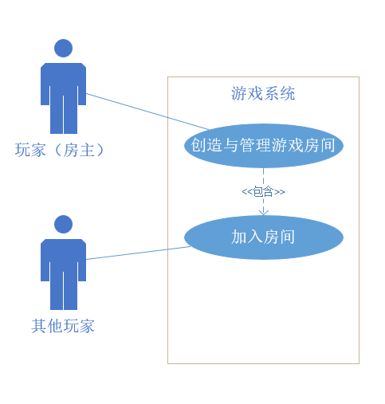

1.3. 前置条件：
玩家已启动游戏并进入主菜单。
1.4基本流：

1. 玩家在主菜单中选择“创建房间”。 {创建房间}
2.系统创建一个默认设置的房间，并赋予玩家“房主”权限。
3.玩家可以自定义房间参数，如地图、游戏模式、胜利条件、人数限制等。 {自定义设置}
4.其他玩家通过局域网发现并加入该房间。
5.房主可以管理房间内的玩家（如：移除玩家）。
6.当房间人数满足条件且房主选择“开始游戏”时，用况成功完成。系统状态转变为“游戏准备就绪”，并触发“进行一轮团队竞技”用况。

1.5子流
S1. 浏览与加入房间：
1. 玩家在主菜单中选择“浏览房间”。
2. 系统显示局域网内所有可加入的房间列表。
3. 玩家选择一个房间并申请加入。 {加入房间}
4. 房主接受申请后，玩家加入房间并等待游戏开始。

1.6. 备选流：
A1. 加入房间失败： 在子流S1步骤3，如果房间已满或房主拒绝申请，系统提示玩家并返回到房间列表。
A2. 房主解散房间： 在基本流任何步骤，如果房主选择解散房间，则房间被关闭，所有玩家返回大厅，用况结束。
（3）个性化游戏角色

1.1简要描述
玩家在战斗之余，通过解锁和配置不同的英雄、技能或外观，来定义自己的战斗风格和形象。此用况满足了玩家的个性化需求和长期成长感。

1.2用况图
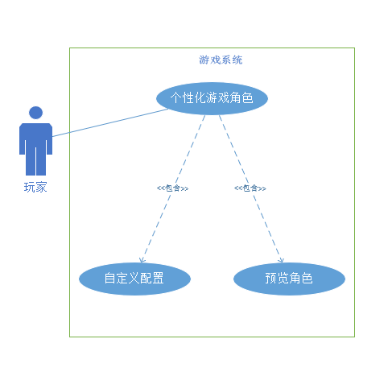
1.3. 前置条件：
玩家已成功登录系统。
1.4. 基本流：
    - 玩家在主菜单或大厅中选择“英雄”或“仓库”选项。
    - 系统显示玩家已拥有的所有角色、技能、武器和外观。
    - 玩家浏览可用的个性化选项。{浏览配置}
    - 玩家选择一个角色作为默认出战英雄。
    - 玩家为该角色搭配不同的技能组合、武器或外观。{自定义配置}
    - 系统保存此配置，并将在下一局游戏中生效。
    - 用况结束。

1.5子流
S1. 预览角色：
      - 在基本流步骤3，玩家选择预览一个角色或外观。
      - 系统在展示界面中渲染该角色的3D模型和特殊动作。
      - 子流结束。

1.6. 备选流：
A1. 资源不足： 在基本流步骤4或5，如果玩家尝试使用一个尚未解锁的项目，系统提示“需要先解锁该内容”。

（4）回顾战绩与成就

1.1. 简要描述
玩家在游戏结束后或在大厅中，查看自己及他人的详细战绩数据、已解锁的成就与排名信息。这为玩家提供了持续的反馈和追求目标，是维持长期游玩动力的关键
1.2. 用况图
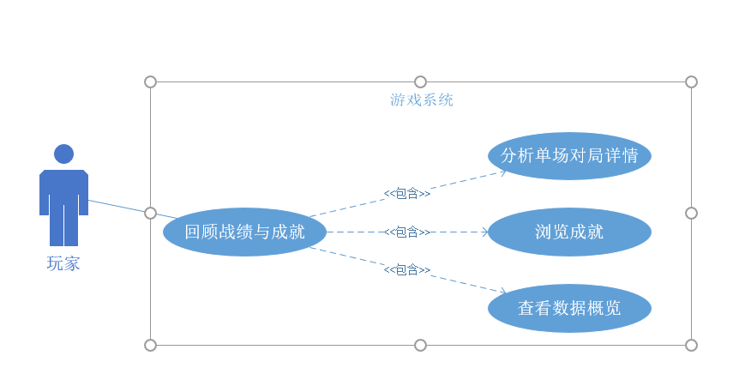
1.3. 前置条件：
玩家已成功登录系统。

1.4. 基本流：
1.玩家在主菜单或结算界面选择“战绩”、“统计”或“个人资料”选项。 {访问数据入口}
2. 系统显示玩家的核心数据概览，如总场次、胜率、常用英雄、总击杀/死亡/助攻（KDA）等。 {查看数据概览}
3. 玩家可以切换到“成就”页面，查看已解锁和未解锁的成就及其完成进度。 {浏览成就}
4. 玩家可以切换到“战斗记录”页面，逐条查看近期的详细对局记录，包括每局的得分、英雄使用情况等。
5. 玩家可以选择查看好友或排行榜上其他玩家的公开资料以进行对比。
6. 用况结束。

1.5子流
◦ S1. 分析单场对局详情：
1. 在基本流步骤4，玩家从战斗记录列表中选择一场特定的对局。
2. 系统显示该场对局的详细报告，包括：双方队伍组成、每个玩家的详细数据（伤害量、承受伤害、关键操作）、时间线事件（如重要击杀、目标占领）等。
3. 玩家可以浏览这些深度数据以复盘自己的表现。
4. 子流结束。
1.6. 备选流：
A1. 无历史记录： 如果玩家是新手，尚无任何对战数据，系统在相应页面显示“暂无数据，快去进行第一场对战吧！”等引导性提示。

需求分析

健壮性分析

交互建模

架构设计

详细设计

后记
正文内容，方正仿宋，小四，首行缩进。正文内容，方正仿宋，小四，首行缩进。正文内容，方正仿宋，小四，首行缩进。

参考文献
- YOUNG.RSS是什么？[EB/OL]. http://jingpin.org/what-is-rss/.
- 杨博，彭博.RSS提要分析与阅读器设计[R].成都：四川大学计算机学院，2007：42-43.
- 逸出络然.RSS技术的原理[EB/OL].http://yclran.blog.163.com/blog/static
/979454962009111034111558/.
- 佚名.Qt是什么[EB/OL]. http://qt.nokia.com/title-cn.
- 佚名.Model/View Programming[EB/OL]. http://doc.trolltech.com/4.6/model-
view-programming.html.
- [加拿大]Jasmin Blanchette[英]Mark Summerfield著 闫锋欣,曾泉人,张志强译.
- C++ GUI Qt4 编程（第二版）[M].电子工业出版社：2008:182-206,291-305.
- 佚名.XML Processing[EB/OL]. http://doc.trolltech.com/4.6/xml-processing.html.
- Michael Blala James Rumbangh著.UML面向对象建模与设计（第2版）[M].北京：人民邮电出 版社,2006:136-235.
- 胡海静,王育平,等. XML技术精粹[M]. 北京：机械工业出版社，2001:17-19.

